Vscode+PlatformIO环境搭建

参考资料：<https://www.bilibili.com/video/BV1tv411w74d?from=search&seid=10236622600450991913&spm_id_from=333.337.0.0>

1. 安装完vscode
2. 在左上角最后一个拓展选项(Extention)中直接搜索Chinese,安装中文语言包，重启vscode

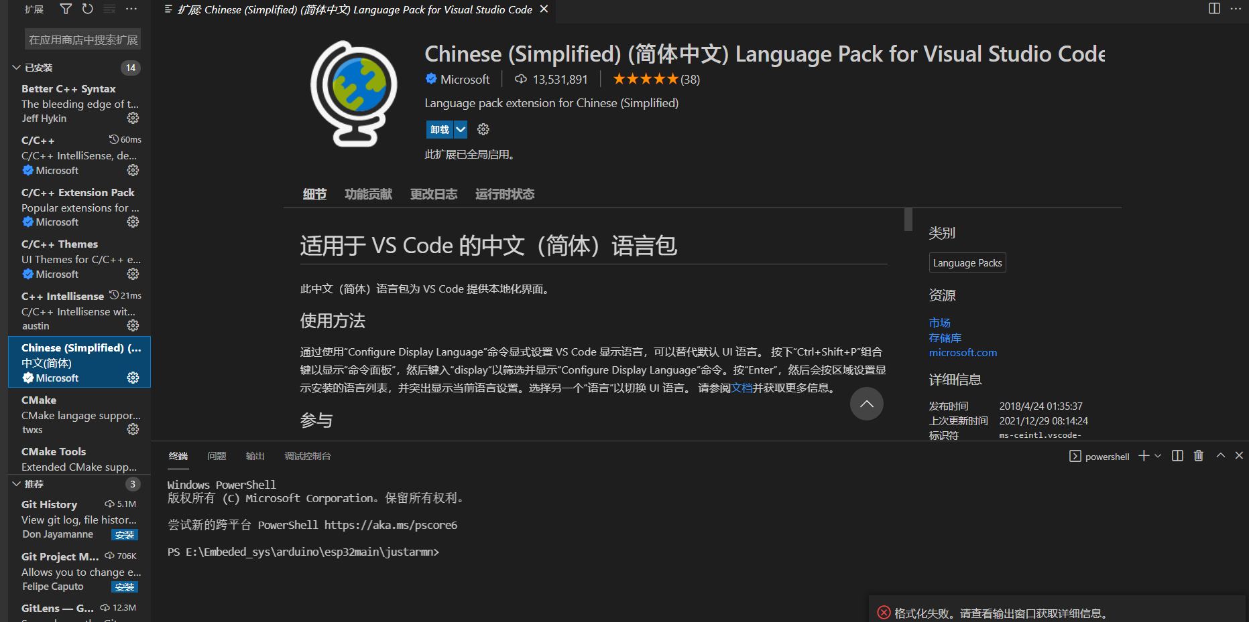

1. 仍在拓展中搜索PlatformIO IDE，安装该插件，会自动下载其附带的C/C++，Cmake拓展包（建议提前把默认保存途径换到其他盘）。

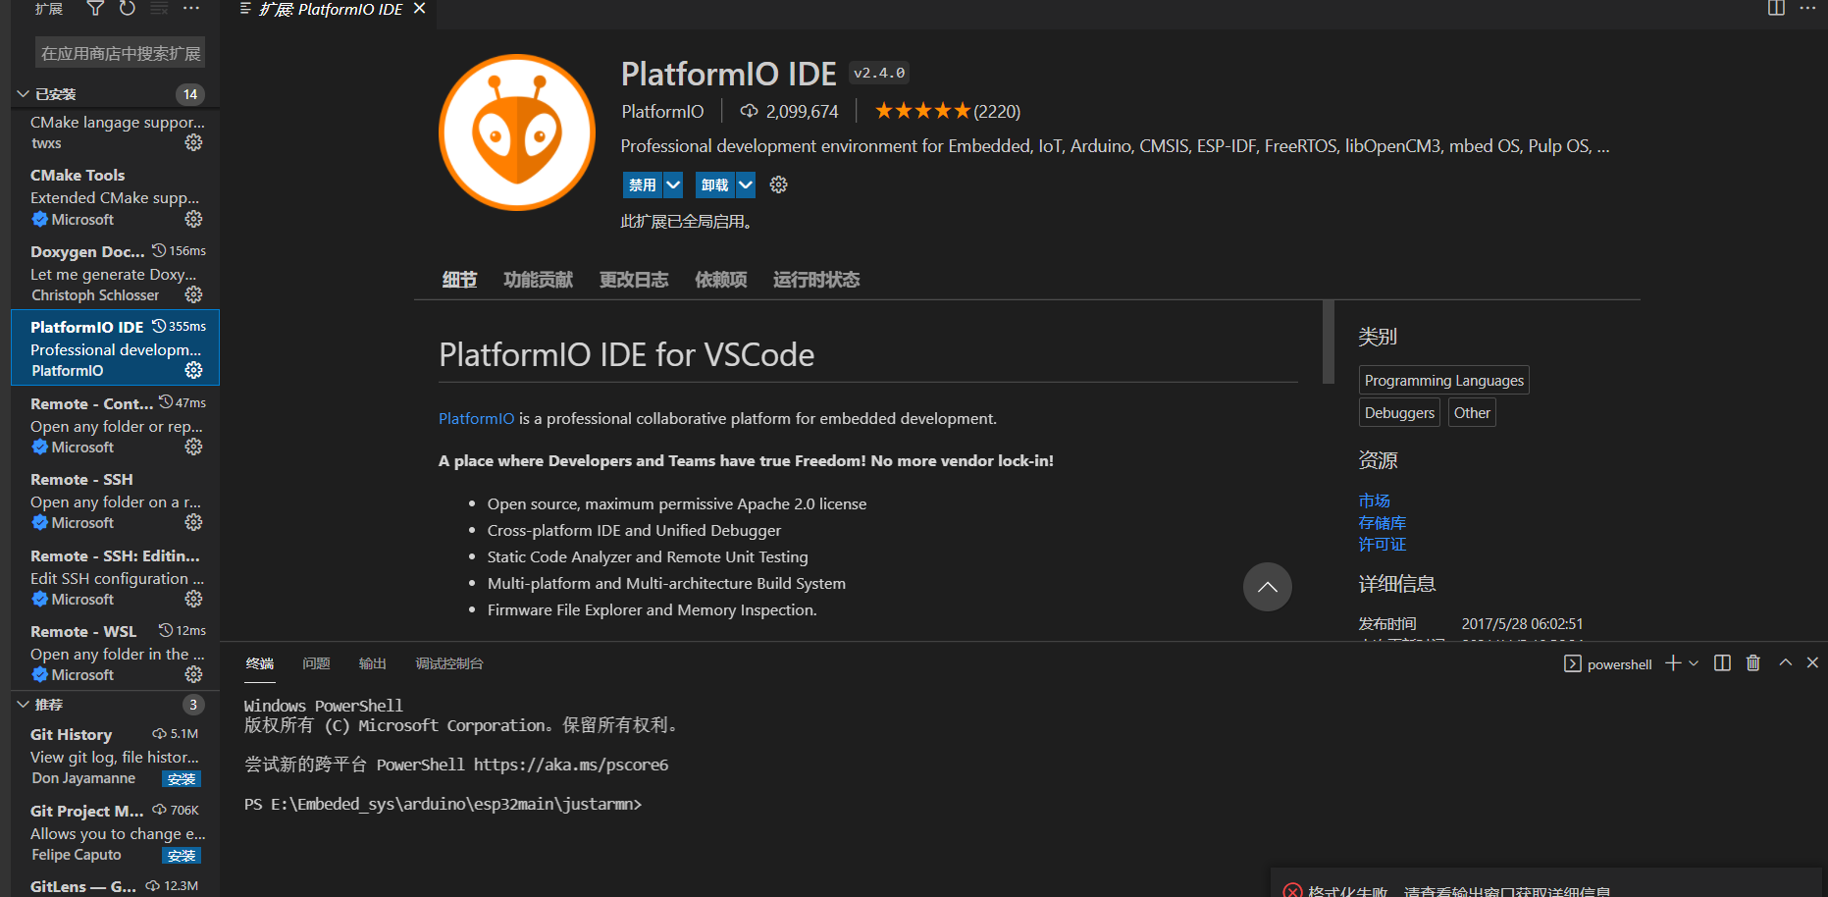

1. 在PIO 中点击Open，进入主页面。主页面四选项分别为：创建工程；导入工程；打开工程；工程实例。此处直接建立新工程即可。

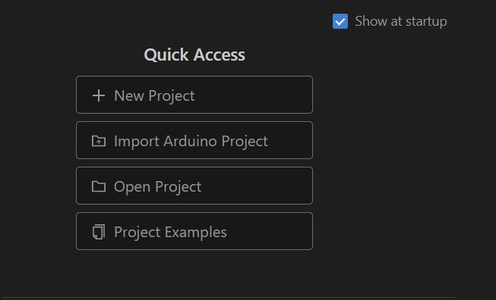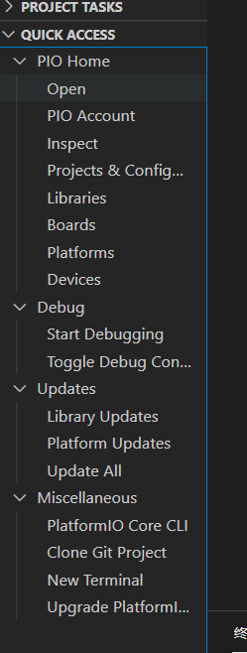

1. 创建工程，需按下图设置，如果ESP32开发板型号为基础版，直接按下图设置即可，框架可选Arduino框架或Expressif官方框架。创建文件后会自动下载开发板的框架包，可以在网络良好处等待一段时间。

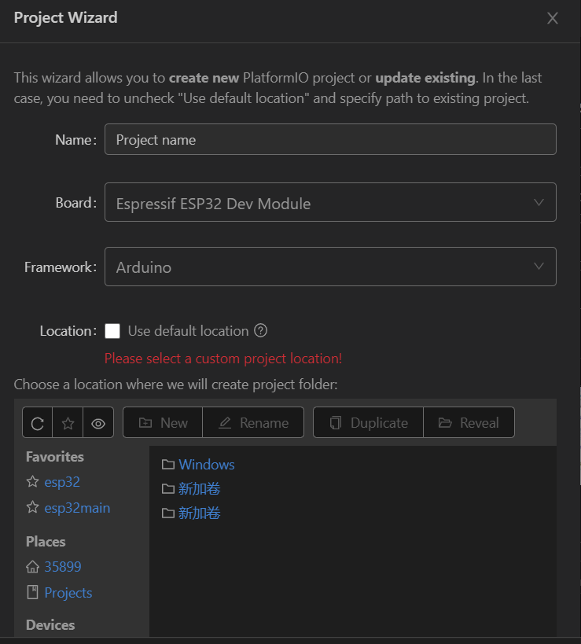

1. 在main.cpp文件中编写控制程序即可。
2. ESP32基于Arduino框架的定时器设置、中断、串口使用及其他功能请参考文首视频或太极创客Arduino教程。